哈弗F系x筷子兄弟-明星链路纵深营销案例
广 告 主：哈弗SUV
所属行业：汽车行业
执行时间：2020.06.05-08.31
参选类别：大事件营销类
营销背景
传播背景：长城汽车子品牌哈弗SUV连续多年蝉联中国SUV销量冠军的宝座，成为我国自主SUV品牌的代表。哈弗旗下的F系是专为年轻消费群体打造，智能化、科技和年轻化的的“智能潮品SUV”，2018年上市以来销量表现突出，成为哈弗品牌新增长极。
在哈弗F系上市两周年之际，面对新冠疫情冲击、多款竞品新车上市抢夺关注的挑战，亟需通过大事件营销实现破圈传播，助力哈弗F系获取增量关注，扩大上端认知开口，推动车系销量进一步提升。
营销机会点：继火遍全球的《小苹果》后，筷子兄弟时隔多年再度合体创造新作《I LOVE YOU》，在特殊疫情时期以温暖曲风传递正能量，有望成为又一爆款神曲，哈弗F系借势深度合作，可深化年轻潮流圈层沟通，迅速提升车系关注度。
营销目标
携手筷子兄弟、捆绑其新歌MV打造娱乐化营销大事件，释放哈弗F系潮流态度，充分利用国民组合影响力，突破圈层触达更多年轻群体，提升车系认知度，并通过创新的合作形式调动受众参与性、互动性，更深层次地影响用户心智，实现关注-参与-留存的传播闭环。
策略与创意
深度捆绑筷子兄弟新曲MV首发资源，打造“植入作品-外围扩散-社交互动”明星营销纵深链路，共创哈弗F系娱乐营销大事件，卷入用户心智，引发全网声量共振：
1、捆绑破圈：全场景植入新歌MV，全网宣推发酵，国民组合X国民潮车共创娱乐大事件；
2、共创深化：定制哈弗F系明星剧场TVC，趣味演绎车型卖点，深化车系产品价值认知；
3、社交共振：联合筷子兄弟打造互动话题+挑战赛，点燃年轻社交圈，卷入全网共创；
4、品效沉淀：优质媒介品效资源驱动，助力哈弗F系曝光+线索双丰收，沉淀用户形成闭环。

执行过程/媒体表现
- MV首发造势：
F系全场景植入治愈神曲《I LOVE YOU》MV，通过艺人官方、艺人好友联合机构大号分别在抖音、头条、微博等14大平台强势发布，紧接明星直播、音乐冲榜、热综秀场、媒体打call全网宣推发酵，助推F系实力破圈表达年轻潮流调性。
《I LOVE YOU》MV视频地址：https://www.bilibili.com/video/BV1FZ4y1H79z
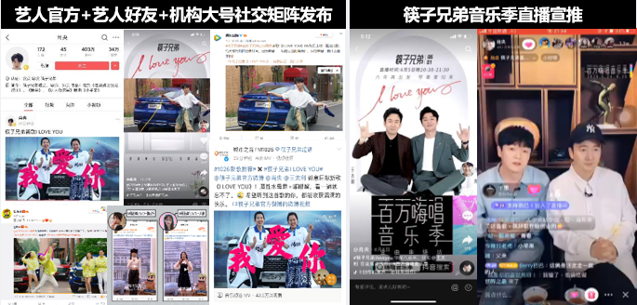
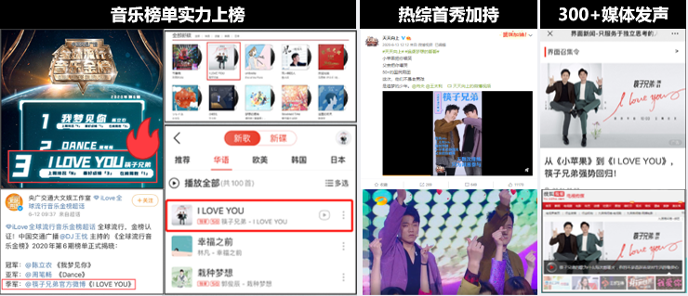
- TVC宣推续热：
打造《哈弗老友记》剧场TVC，量身定制《接驾记》、《赛车记》、《陪驾记》三个主题短片，由筷子兄弟倾情爆笑演绎，通过老友自驾出行场景化内容展现哈弗F系三大车型的核心产品卖点，配合艺人+官方微博多渠道宣推，全域触达用户。
《哈弗老友记》-老友接驾记视频连接：https://www.bilibili.com/video/BV1Ui4y1s7rp
《哈弗老友记》-老友赛车记视频连接：https://www.bilibili.com/video/BV1aV411r72u
《哈弗老友记》-老友陪驾记视频连接：https://www.bilibili.com/video/BV1x54y1Q7Ky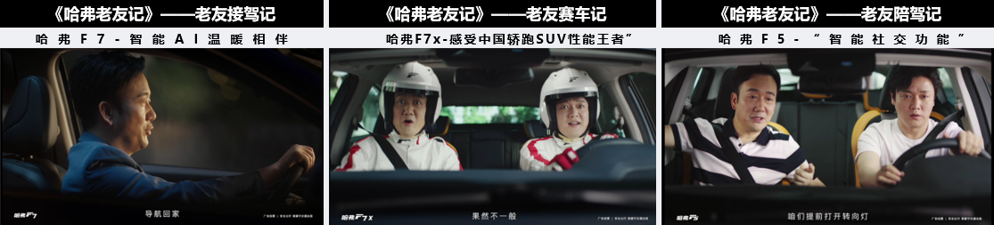
- 社交互动引爆：
联合筷子兄弟发起主题热话+全民挑战赛，匹配丰富媒介资源助推，趣味贴纸加成，激发全民挑战魔性旋律水母舞，席卷全网引发用户参与互动共创、社交分享裂变。
#筷子兄弟iloveyou线上话题，鼓励粉丝及用户挑战水母舞，号召用行动表达爱：
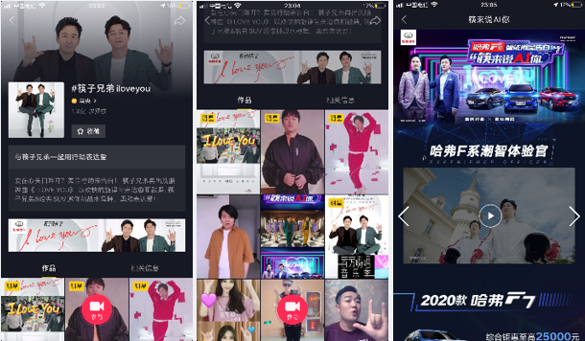
#筷来说ai你 抖音挑战赛，参与挑战赛可获得流量加热，配合趣味贴纸，卷入用户共创：
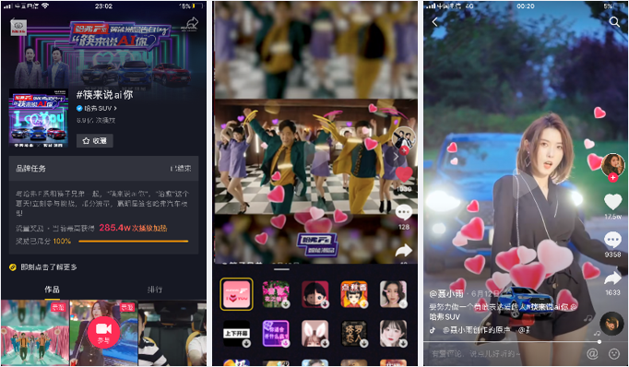
丰富资源入口，进一步推动#筷来说爱ai你挑战赛发酵，吸引更多关注：
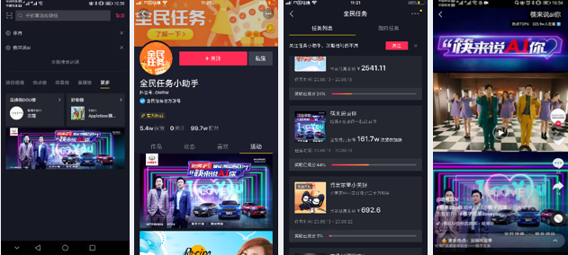
- 品效驱动转化：
配合优质品效产品投放，承接前期事件流量进行营销收口，助力哈弗F系曝光+线索双丰收。
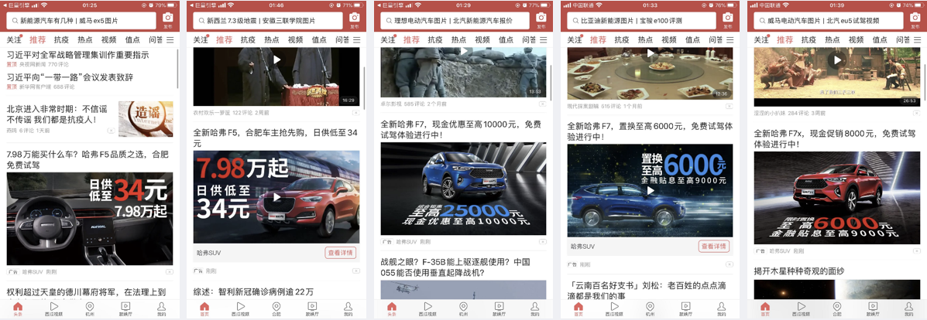
营销效果与市场反馈
营销效果
- MV视频播放量296万+，品牌TVC视频播放量230万+
- 抖音话题#筷子兄弟iloveyou项目总vv 1.4亿+，视频点赞量209万+，视频参与量9,322
- 全民挑战赛#筷来说ai你 项目总vv 8.2亿+，视频点赞量2058.3万+，视频参与了98,954
- #筷子兄弟iloveyou#&#筷来说AI你#微博话题累计阅读量：3亿+
- 哈弗F系8月销量回归万辆，9月销量环比提升24%
市场反馈
爱卡汽车：在这部以出行为主题的TVC中，筷子兄弟由来已久的默契与感情让人羡慕，AI技术加持下，哈弗F系——F5、F7、F7x为用户带来更智能、更安全、更激情、更社交的出行体验的情节，也同样令人感受到哈弗F系为AI倾心呵护用户出行生活的感情与态度。
汽车公社：这部TVC是想让更多的消费者感受到哈弗F系对用户出行生活的情感与态度，AI是人工智能的代称，但这其中也包含了哈弗F系产品对用户的爱。
很难想象，现在的哈弗那么会“玩”，想起2016年，长城还是那一个坚信酒香不怕巷子深的企业。无论是营销还是市场都并不主动。但是3年多的时间过去了，长城汽车给我们看到了一个与众不同的改变。
亚讯车网：正因为过硬的产品实力和年轻化营销手段，哈弗F7在今年4月同比增长8%、环比劲增80%，以10911辆的“硬核”销量，助力哈弗品牌再度蝉联SUV市场冠军宝座。读懂了年轻人的哈弗F7，不仅收获了市场和口碑，还向消费者深刻地传递了哈弗F系品牌理念Fun、Future、Fashion、Friends的新时代“F4形象”，刷新大众对智能化、社交化SUV的认知。年轻就有无限可能，这是哈弗F7的资本，跨界火出圈并赢得各领域大咖及年轻人的青睐，自然不在话下。

